电 子 科 技 大 学
实 验 报 告
( 2018 - 2019 - 2 )

学生姓名张志豪学生学号： 201927013014 指导老师：李朝海
实验学时：__________ 实验地点：___________实验时间：2020.5.5报告目录
- 实验课程名称： 电子电路实验
- 实验名称： BJT放大器的设计与测试
- 实验目的：P2
- 实验原理：P2
- 实验内容：P2
- 实验步骤：P2
- 实验数据及结果分析：P3
- 实验结论：P5
- 思考题：P5
- 实验器材（设备、元器件）：P5
- 总结及心得体会：P5
- 对本实验过程及方法、手段的改进建议：P6

报告评分：____________
一、实验目的
1．掌握半导体三极管放大电路的设计方法；
2．掌握半导体三极管放大电路静态工作点的设置及其测试方法；
3．掌握放大电路基本性能指标的测试方法。

二、实验原理
利用BJT晶体管等元件的性质，设计的单管放大器电路能够对输入的小信号进行放大。
三、实验内容
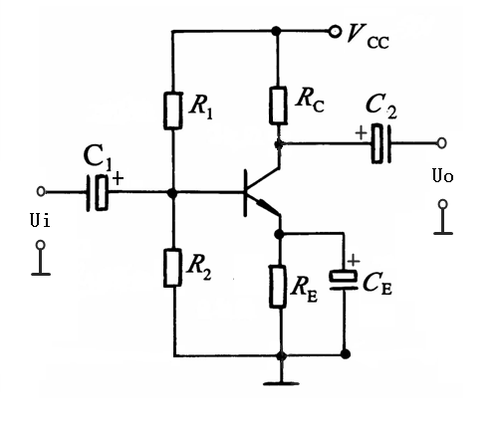
图 1
测试图1所示电路的：
- 静态工作点的测量
- 放大器电压放大倍数的测试
- 输入电阻、输出电阻的测量
- 放大电路通频带的测量
四、实验步骤
按照图2搭建电路
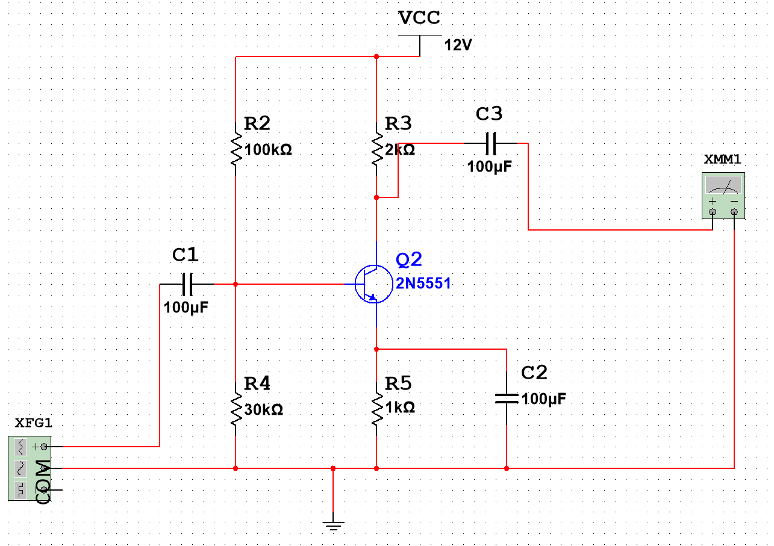
图 2
- 静态工作点的测量
用万用表测试BJT三个端口的电压值，分别为
- 放大器电压放大倍数的测试
调整函数发生器的输出电压值，使得f=5kHz,U_{i}=5mV，读取万用表XMM1的读数作为输出电压，计算放大器的放大倍数。
- 输入电阻、输出电阻的测量
输入端串接取样电阻R=1kΩ，输出端连接负载电阻R_{L}=1kΩ，利用两次电压法测量输入电阻与输出电阻。
- 放大电路通频带的测量
采用逐点测试，根据测试结果画出幅频特性曲线

五、实验数据及结果分析
- 静态工作点的测量

 |  | 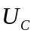
1.74V | 2.45V | 8.54V
- 放大器电压放大倍数的测试

测试条件 | 输出电压（U_{o}） | A_{V} | 输出波形
f=5kHz  U_{i}=5mV | 609.5 mV | 121.9 | 见图3
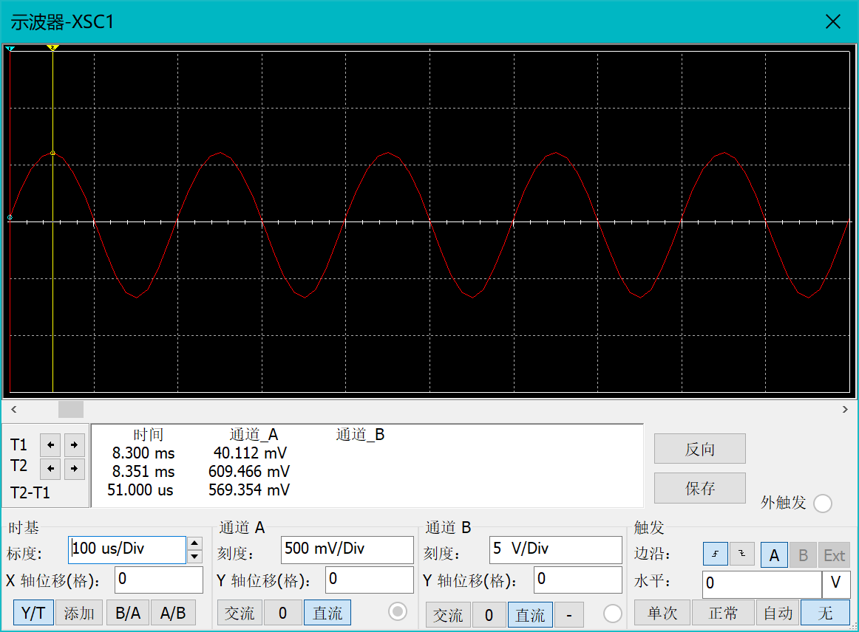
图 3
- 输入电阻、输出电阻的测量

输入电阻 |  |  | 输出电阻
U_{i} | U_{s} , | R_{i} | U_{o} | U_{o}′ | R_{o}
2.319mV | 3.535mV | 1907Ω | 451.8mV | 135.8mV | 2327Ω
- 放大电路通频带的测量
频率值（Hz） | f_{L} | f_{o} | f_{H} | 带宽  f
频率值（Hz） | 103.3Hz | 5kHz | 18900kHz
U_{o}（v） | 319.4mV | 451.8mV | 319.4mV
利用Multisim的交流分析绘制频率与输出电压的关系，如下图：
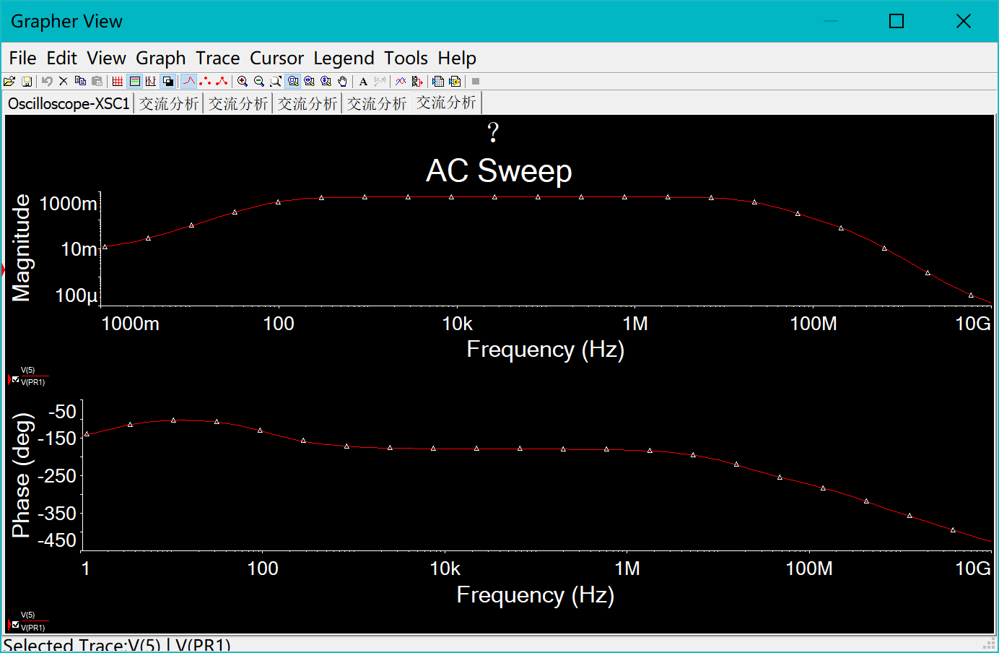
六、实验结论
实验搭建的BJT放大电路的放大倍数约为121.9倍，输入电阻约为1.9kΩ，输出电阻约为2.3kΩ通频带的f_{L}约为103Hz，但是在仿真过程中，f_{H}的值异常的大，不具有参考价值，所以通频带的测量实验未能很好地完成。
七、思考题
1、在 BJT 放大电路中，直流电源的作用以及如何设定放大器的静态工作点？
直流电压源的作用是为放大器的输入信号提供一个偏置电压，使其在预设的工作点附近工作。可以通过改变电阻的的阻值来实现对工作点的设定
2、影响放大器增益的主要因数哪些？
BJT元件的性质，静态工作点的选取，电容的大小等。
3、放大器输入电阻、输出电阻的物理意义？
对于复杂的电路分析，一定情况下，可以将放大器电路等效为输入电阻或者输出电阻，简化模型，便于后续的电路分析。同时，输入输出电阻也是放大器物理性质的体现。
八、实验器材（设备、元器件）
Multisim中的器材：
示波器，函数发生器，电阻，导线，电容，万用表，2N5551

九、总结及心得体会
实验时可以通过控制变量的方法来了解每个元件的具体作用以及影响，加深对电路的认识。遇到问题时多于同学学老师交流，有助于问题的解决与对实验的了解。
本次实验由于未知的原因未能正确得出实验的结果，希望以后能有机会发现实验过程中存在的问题，并且解决问题，将实验完成。
十、对本实验过程及方法、手段的改进建议

